

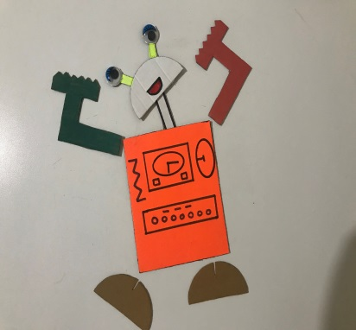KURDELEKURDELE

**T.C.**

**SİVAS VALİLİĞİ**

**LÜTFİ FİKRET TUNCEL İLKOKULU MÜDÜRLÜĞÜ**

**MEZUNİYET BELGESİ**

**Sevgili HASAN YOĞUN**

**2017– 2018 Eğitim öğretim yılı sonunda seni yeni ufuklara doğru uğurlarken; okulumuzda görmüş olduğun eğitim süresi boyunca başarılı olmak adına sergilediğin tüm örnek davranışlar ve çabalar için teşekkür ediyor, belirlediğin hedeflerine ulaşman ve bundan sonraki yaşamında sağlıklı, başarılı, huzurlu ve mutlu olmanı diliyoruz.**

**08.06.2018**

**Hasan YOĞUN**

**4-B Sınıf Öğretmeni Okul Müdürü**